ΕΡΓΑΣΤΗΡΙΑ

1. Φτιάχνουμε αφίσες µε θέμα την Ανακύκλωση (από ανακυκλωμένο χαρτί)

Τα παιδιά μαθαίνουν να φτιάχνουν τις δικές τους αφίσες από ανακυκλωμένο χαρτί, χρησιμοποιώντας παλιές εφημερίδες και τη φαντασία τους.

Υλικά : Παλιές εφημερίδες, περιοδικά
2 πλαστικές λεκάνες
1 ορθογώνιο ταψί φούρνου
1 μακρόστενη σήτα (διαστάσεων όση η επιφάνεια του ταψιού)
1 μπλέντερ
1 πλάστης κουζίνας

- Κόβουμε τις παλιές εφημερίδες σε μικρά κομμάτια και τις μουλιάζουμε σε µια λεκάνη με νερό.
- Τα κάνουμε όλα έναν πολτό σε ένα μπλέντερ (αν θέλουμε προσθέτουμε λίγη λευκή τέμπερα για να βγει πιο άσπρος ο πολτός)
- Βάζουμε τον πολτό στη 2η λεκάνη.
- Τοποθετούμε στο ταψί τη σήτα και ρίχνουμε νερό τόσο ώστε να καλύψει τον πάτο της σήτας.
- Βάζουμε προσεχτικά όλο τον χαρτοπολτό στην επιφάνεια της σήτας ώστε να σκεπαστεί ολόκληρη.
- Σηκώνουμε τη σήτα να στραγγίσει από τα νερά και την αναποδογυρίζουμε επάνω σε μια απλωμένη εφημερίδα.
- Αφαιρούμε τη σήτα και αφού πρώτα τοποθετήσουμε πάνω στον χαρτοπολτό μας μια επιπλέον απλωμένη εφημερίδα τον στρώνουμε με τον πλάστη.
- Τον αφήνουμε να στεγνώσει τελείως για 1 ημέρα (κοντά σε παράθυρο).
- Μόλις στεγνώσει, το χαρτί μας είναι έτοιμο (!!!) και περιμένει τη φαντασία μας για να ξαναπάρει μορφή.

Σημείωση : Για καλύτερα αποτελέσματα, μπορούμε να περάσουμε το στεγνωμένο χαρτί με μια ξυλόκολλα κατάλληλη για χειροτεχνίες (τύπου αtlacoll)

2. Φτιάχνουμε μολύβια από ανακυκλωμένο χαρτί 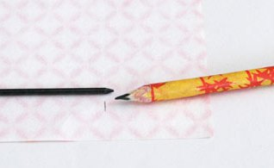

Προσοχή : Είναι απαραίτητο να γίνονται υπό την επίβλεψη ενήλικα λόγω ύπαρξης αιχμηρών αντικειμένων

Υλικά :
Μύτες μολυβιών με πάχος μύτης 2mm
Εφημερίδες
Κόλλα decoupage
Ψαλίδι
Πινέλο ζωγραφικής
Μεταλλικό κοπίδι χειροτεχνίας

- Κόβουμε εφημερίδες σε ορθογώνια παραλληλόγραμμα κομμάτια (η μικρή πλευρά να είναι όση το μήκος κάθε μύτης μολυβιού και η μεγάλη 5 cm μεγαλύτερη)
- Βάζουμε αρκετή ποσότητα κόλλας decoupage στην άκρη της μικρής πλευράς στο παραλληλόγραμμο κομμάτι της εφημερίδας που κόψαμε.
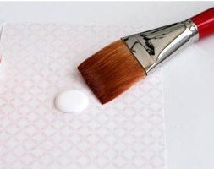
- Τοποθετούμε τη μύτη του μολυβιού 3cm πιο μέσα από το τελείωμα της εφημερίδας ώστε να είναι εφικτό να διπλωθεί (σαν τυροπιτάκι)
- Διπλώνουμε και πιέζουμε πολύ σφιχτά γιατί αυτό θα αποτελέσει τον πυρήνα του μολυβιού μας(χωρίς να σπάσουμε τη μύτη)
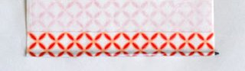
- Προσθέτουμε επιπλέον κόλλα σε όλη την υπόλοιπη επιφάνεια της εφημερίδας και διπλώνουμε σιγά-σιγά κυλώντας πάνω στο εναπομείναν μέρος αυτής, προσέχοντας να είναι ορατή και σε ευθεία γραμμή η μύτη του μολυβιού
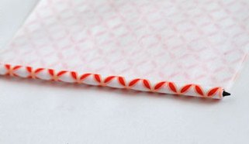

- Αφού επαναλάβουμε την ίδια διαδικασία με τις υπόλοιπες μύτες, αφήνουμε τα μολύβια να στεγνώσουν (για πάνω από 6 ώρες).

- Εάν είμαστε σίγουροι ότι τα μολύβια έχουν στεγνώσει εντελώς χρησιμοποιούμε προσεχτικά το κοπίδι για να κάνουμε κοφτερές τις μύτες τους (δεν ενδείκνυται η χρήση ξύστρας)

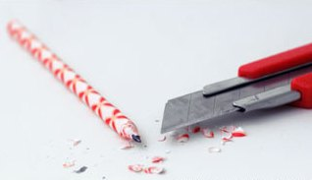

Πηγή Φωτογραφιών : scissorspaperwok.com

3. Διαδραστικό μάθημα για τη ρύπανση από την πλαστική σακούλα

- Γεμίζουμε ένα μεγάλο διάφανο δοχείο (κατά προτίμηση τετράγωνο) με νερό και τοποθετούμε μέσα σε αυτό μερικές μικρές πέτρες για να μοιάζει με βυθό.

- Ρίχνουμε μία κινούμενη μινιατούρα χελώνας
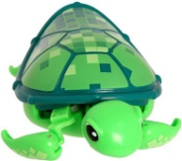
(που βρίσκουμε σε διάφορα καταστήματα παιχνιδιών).
Το χελωνάκι κολυμπάει μέσα στο δοχείο σαν πραγματικό !!!

- Κόβουμε σε μεγάλα κομμάτια 3-4 πλαστικές σακούλες από Super Market και τα ρίχνουμε μέσα στο δοχείο.

- Παρατηρούμε ότι το χελωνάκι μπλέκεται στις σακούλες και ακινητοποιείται.

- Εξηγούμε στα παιδιά ότι το δοχείο με το νερό και τις πέτρες είναι οι θάλασσες μας και με τις πλαστικές σακούλες που πετιούνται σε αυτές, οδηγούνται στο θάνατο οι αληθινές χελώνες (και όχι μόνο), που είτε τις τρώνε μιας και τις θεωρούν τροφή τους, είτε μπλέκονται σε αυτές και πεθαίνουν από έλλειψη οξυγόνου.

